「やまぐちブランド」マニュアル

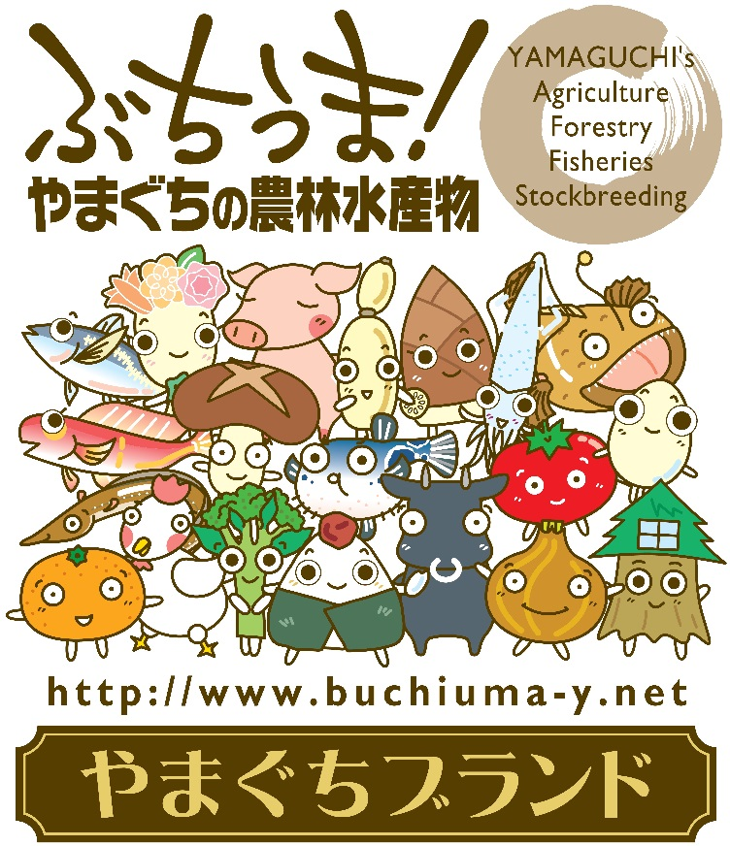

平成２７年６月

やまぐちの農林水産物
需要拡大協議会

目 次

Ⅰ 「やまぐちブランド」の趣旨
- 「やまぐちブランド」とは
- ブランド化の目的
- 既存ブランドとの連携
- ブランド化による効果

Ⅱ 制度の概要
- 目的
- 実施主体
- 登録基準（ガイドライン）の設定
- 登録申請
- 登録承認
- 登録品の品質保証等の責務
- 登録品のロゴマーク
- 情報発信・販売促進

Ⅲ 登録基準（ガイドライン）

Ⅳ 質疑応答

Ⅰ 「やまぐちブランド」の趣旨

(1)「やまぐちブランド」とは
山口県で生産される農林水産物及び主な原材料が山口県産100
％の加工品（以下「県産農林水産物等」という。）を対象に、消
費者の視点に立ち、分かりやすい客観基準を中心に、味や品質を
重視した独自の基準を設けて厳選し、登録した商品です。

(2)ブランド化の目的
県では、平成18年４月、「やまぐちの農水産物需要拡大協議会」
を設置し、生産者、流通・加工関係者、消費者が一体となって、
「地産・地消」を推進してきた結果、県政世論調査では「意識し
て県産農水産物を購入するようにしている」と答えた割合が平成
17年に25％であったものが平成24年には41％と着実に拡大してい
ます。
今後、更に県内消費の割合を高めるとともに、首都圏等におけ
る販路拡大の取組につなげていくため、関係団体や市町などと
協働して、消費者目線での味や品質に優れる「やまぐちブランド」
を育成し、その品質向上や情報発信を推進することによって、生
産者の生産意欲や消費者の信頼と評価を高め、消費者ニーズに即
した産地づくりや県内外での安定した需要の確保を図ることを目
的としています。

(3)既存ブランドとの連携
県産農林水産物等には、農畜産物を代表する「正直やまぐち」
や水産物を代表する「新鮮やまぐち」など、生産者団体を中心に
多くのマークやブランドがあり、安心・安全を基本に生産されて
います。
「やまぐちブランド」の育成は、こうしたこれまでの取組成果
を踏まえて、味や品質に優れる本県の素晴らしい県産農林水産物
等を消費者に分かりやすく発信する取組です。
従って、「やまぐちブランド」の取組は、既存ブランドの付加
価値を高める戦略でもあり、既存ブランドの取組と連携して県産
農林水産物等のブランド力の強化を目指すものです。

(4)ブランド化による効果
消費者は、味や品質に優れる県産農林水産物等が流通することで改めてその良さを実感でき、県産農林水産物等の一層の消費拡大につながります。
生産者は、消費者のニーズに十分応えられる基準に沿って県産農林水産物等を生産することで、需要の拡大に応じた生産拡大が可能となります。
さらに、「やまぐちブランド」の販路拡大に向け、「やまぐちの農林水産物需要拡大協議会」を中心に情報発信やＰＲに努めるなど、流通対策等も積極的に推進することとしています。
これらの取組を通じ、高品質で消費者に信頼される「やまぐちブランド」の消費が拡大することにより、県産農林水産物等の需要拡大や生産拡大が期待されます。
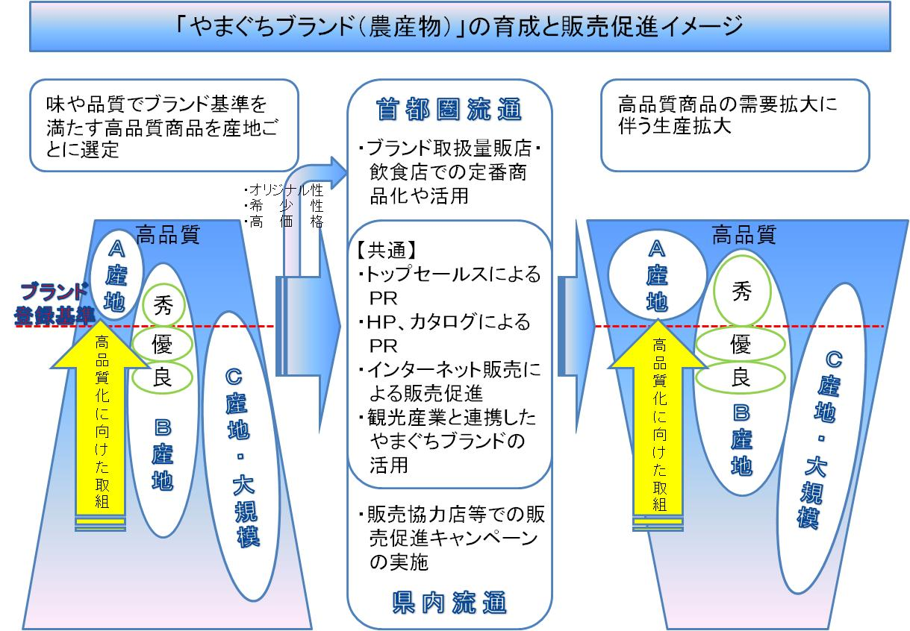

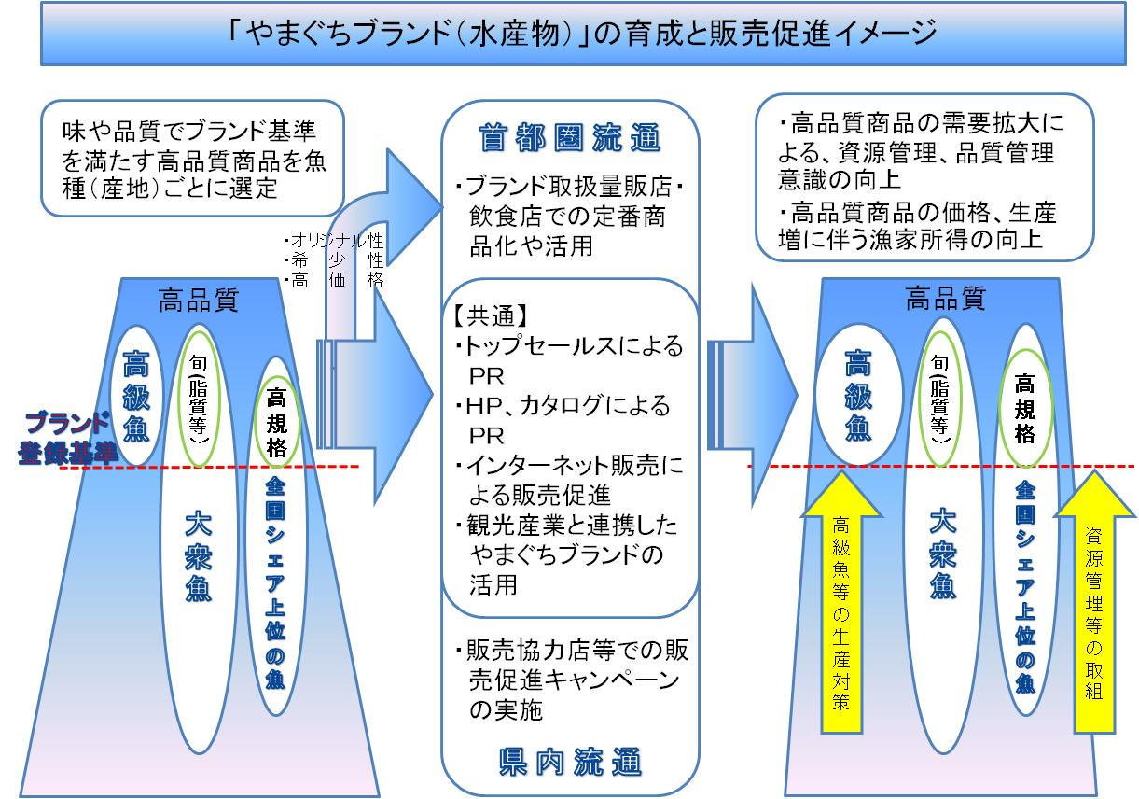

Ⅱ 制度の概要
(1)目的
県産農林水産物等を対象に、味や品質を重視した独自の基準を設けて厳選し、県内外に情報発信するなど、生産者団体・消費者団体・市場関係者等（以下「関係団体等」という。）や市町などと協働して、全県統一の「やまぐちブランド」を育成します。

(2)実施主体
「やまぐちの農林水産物需要拡大協議会」（以下「協議会」とい
う。）において実施します。

(3)登録基準（ガイドライン）の設定
本協議会において関係団体等と協議の上、設定します。
①基本条件
・安心・安全への取組の充実
・クレーム等への適切な対応
②個別品目基準の概要
区 分 | 主 な 基 準 等
農産物 | 味  品質 | 米 | 食味値等
 | 味  品質 | 野菜・果実  野菜・果実・花き | 糖度、酸度等
 | 味  品質 | 野菜・果実  野菜・果実・花き | 品種・栽培方法等の独自性等
 | 味  品質 | 野菜・果実  野菜・果実・花き | 規格・出荷時期・地域特性等
畜産物 | 品質 | 和牛・交雑牛 | 優良な県産種雄牛の産子等
畜産物 | 品質 | 牛乳 | 成分無調整、牛乳成分等
林産物 | 品質 | 構造用製材 | 優良県産木材認証基準等
水産物 | 味・品質 | まあじ他 | 脂質等
水産物 | 味・品質 | あまだい他 | 大きさ、漁獲方法等
加工品 | 味・品質 | 農産関係(酒） | 県新酒鑑評会受賞等
加工品 | 味・品質 | 農産関係(豆腐) | 豆乳濃度等
加工品 | 味・品質 | 水産関係 | 県水産加工展知事賞以上等
加工品 | 品質 | 林産関係 | 優良県産木材認証基準等

(4)登録申請
本協議会に加入する食品産業又は生産者団体（以下「生産者団体等」という。）若しくは生産者団体等が推薦する者が申請できます。
申請者は、生産・流通体制を整備の上、所定の様式により、本協議会に登録申請を行います。

(5)登録承認
本協議会内で組織する審査会において、登録基準（ガイドライン）等に基づき内容等を審査し、登録承認を行います。

(6)登録証の交付
登録承認を受けた商品に登録証を交付します。

(7)登録期間
登録から３年間とし、更新可能です。

(8)登録商品の品質保証等の責務
登録された「やまぐちブランド」の登録基準を遵守する品質保証等の責務は、全て申請者が負います。

(9)登録商品のロゴマーク
登録承認された登録事業者や流通・小売関係者等は、「やまぐちブランドマーク表示基準」や関係法令を遵守の上、適切に表示を行うこととなります。

(10)販売促進チーム
登録品目ごとに、申請者・生産者団体を中心とし、流通・小売関係者、関係する農林・水産事務所、本協議会などによる販売促進チームを必要に応じて編成するなど、実情に即した生産・販売対策を検討します。

(11)情報発信・販売促進
「やまぐちの農林水産物需要拡大協議会」において、別途決定します。
以下は、あくまでも参考イメージとして示したものです。
(12)育成フロー図（イメージ）
Ⅲ 登録基準（ガイドライン）

○設定品目一覧
区 分 |  | 品目数 | 品 目
農  産  物 | 主 穀 | 1 | 米
農  産  物 | 野 菜 | 9 | すいか、メロン、いちご、冬春トマト、れんこん、ごぼう、たまねぎ、なす、はなっこりー
農  産  物 | 果 樹 | 19 | ゆめほっぺ、うんしゅうみかん④、いよかん、甘なつみかん、ポンカン、不知火、せとか、南津海、はるみ、青なし、赤なし、かき、長門ゆずきち、くり②、キウイフルーツ
農  産  物 | 花 き | 11 | 輪ぎく、カーネーション（スタンダード・スプレー）、シクラメン、バラ（スタンダード・スプレー）、トルコギキョウ、りんどう、小輪系ゆり②、ＬＡ系ゆり
畜 産 物 |  | 4 | 和牛、交雑牛、牛乳、地鶏
林 産 物 |  | 3 | スギ構造用製材、ヒノキ構造用製材、乾しいたけ
水 産 物 |  | 18 | まあじ、あまだい、はも、たこ、たちうお、ふぐ（とらふぐ）、ふぐ（まふぐ）、あんこう、けんさきいか、きじはた、くろまぐろ、いさき、ぶり、さわら、のどぐろ（あかむつ）、あゆ、くるまえび、かいがらあまのり
加工品 | 農産加工品 | 2 | 日本酒、豆腐
加工品 | 林産加工品 | 5 | スギ構造用集成材、ヒノキ構造用集成材、合板、フローリング、家具・装飾品
加工品 | 水産加工品 | 1 | 水産加工品
計 |  | 73

○個別品目基準
番号 | 分野 | 品 目 | 選 定 基 準
1 | 農 | 米 | - 品種「コシヒカリ」、「ヒノヒカリ」、「ひとめぼれ」、「晴るる」、「きぬむすめ」  - 出荷前のサンプル検査を行い、食味値80点以上が見込まれるもの
2 | 農 | すいか | - 出荷前にサンプル検査を行い、糖度12度以上が見込まれるもの  - 土作り、高畝、施設導入など高品質化に向けた栽培管理を遵守していること  - １株１果どりを行っていること  - 出荷団体の出荷規格等に基づき出荷されたもの
3 | 農 | メロン | - ①出荷前にサンプル検査を行い、糖度14度以上  - が見込まれるもの  ②ハウス栽培であること  ③節水管理など高品質化に向けた栽培管理を遵  - 守していること  ④１株１果どりを行っていること  ⑤出荷団体の出荷規格等に基づき出荷されたもの
4 | 農 | いちご | - 出荷前にサンプル検査を行い、糖度10度以上が見込まれるもの  - ハウス栽培であること  - 高品質化に向けた栽培管理を遵守していること  - 12～２月に出荷されたＬ以上のものであること  - 出荷団体の出荷規格等に基づき出荷されたもの
5 | 農 | 冬春トマト | - 出荷前にサンプル検査を行い、糖度８度以上が見込まれるもの  - ハウス栽培であること  - 節水管理など高品質化に向けた栽培管理を遵守していること  - 出荷団体の出荷規格等に基づき出荷されたもの
6 | 農 | れんこん | （岩国れんこん）  ①品種「白花種」であること  ②階級Ｌ.Ｍ  ③出荷団体の出荷規格等に基づき出荷されたもの
7 | 農 | ごぼう | （美東ごぼう）  - 品種「滝野川」であること  - 太さ２cm～３cm  - カルスト台地由来の赤土で栽培されたもの  - 出荷団体の出荷規格等に基づき出荷されたもの
8 | 農 | たまねぎ | - 中生・晩生品種で収穫後１ヶ月以上乾燥させたもの  - 直径７cm以上の秀品であること  - 外皮を除いて薄皮１枚にしたみがきたまねぎであること  - 出荷団体の出荷規格等に基づき出荷されたもの
9 | 農 | なす | （萩たまげなす）  ①品種「田屋なす」であること  ②果重500ｇ以上で曲がり４cm未満であること  ③出荷団体の出荷規格等に基づき出荷されたものであ  ること
10 | 農 | はなっこりー | - 毎年種子更新を行うこと  - 指定された鮮度保持袋に入れていること  - 50ｇ以下で長さ20～13cmであること  - 品質化に向けた栽培管理を遵守していること  - 全農出荷規格に基づき出荷されたもの
11 | 農 | ゆめほっぺ | - 出荷時に非破壊センサーによる全量検査で糖度13.5  度以上、酸度1.35％以内であること。  ②高品質化に向けた栽培管理を遵守していること  ③出荷団体の出荷規格等に基づき出荷されたもの  ④品種固有の完全着色であること
12 | 農 | うんしゅうみかん | (極早生)  ①出荷前のサンプル検査を行い、糖度10.5度以上が見  込まれるもの  - 糖酸比が適切であること  - 高品質化に向けた栽培管理を遵守していること  - 出荷団体の出荷規格等に基づき出荷されたもの  - 品種固有の完全着色であること
13 | 農 | うんしゅうみかん | (早生)  ①出荷前のサンプル検査を行い、糖度11度以上が見込  まれるもの  - 糖酸比が適切であること  - 高品質化に向けた栽培管理を遵守していること  - 出荷団体の出荷規格等に基づき出荷されたもの  - 品種固有の完全着色であること
14 | 農 | うんしゅうみかん | (中生、普通）  ①出荷前のサンプル検査を行い、糖度12度以上が見込  まれるもの  ②糖酸比が適切であること  ③高品質化に向けた栽培管理を遵守していること  ④出荷団体の出荷規格等に基づき出荷されたもの  ⑤品種固有の完全着色であること
15 | 農 | うんしゅうみかん | (高糖系)  ①出荷前のサンプル検査を行い、糖度13度以上が見込  まれるもの  ②糖酸比が適切であること  ③高品質化に向けた栽培管理を遵守していること  ④出荷団体の出荷規格等に基づき出荷されたもの  ⑤品種固有の完全着色であること
16 | 農 | いよかん | ①出荷前のサンプル検査を行い、糖度12度以上が見込  まれるもの  ②糖酸比が適切であること  ③高品質化に向けた栽培管理を遵守していること  ④出荷団体の出荷規格等に基づき出荷されたもの  ⑤品種固有の完全着色であること
17 | 農 | ポンカン | ①出荷前にサンプル検査を行い、糖度12度以上が見込  まれるもの  ②糖酸比が適切であること  ③高品質化に向けた栽培管理を遵守していること  ④出荷団体の出荷規格等に基づき出荷されたもの  ⑤品種固有の完全着色であること
18 | 農 | 不知火 | ①出荷前にサンプル検査を行い、糖度13度以上、酸度  1％以内が見込まれるもの  ②糖酸比が適切であること  ③高品質化に向けた栽培管理を遵守していること  ④出荷団体の出荷規格等に基づき出荷されたもの  ⑤品種固有の完全着色であること
19 | 農 | せとか | ①出荷前にサンプル検査を行い、糖度12.5度以上が見  込まれるもの  ②糖酸比が適切であること  ③高品質化に向けた栽培管理を遵守していること  ④出荷団体の出荷規格等に基づき出荷されたもの  ⑤品種固有の完全着色であること
20 | 農 | 南津海 | ①出荷前にサンプル検査を行い、糖度13度以上が見込  まれるもの  ②糖酸比が適切であること  ③高品質化に向けた栽培管理を遵守していること  ④出荷団体の出荷規格等に基づき出荷されたもの  ⑤品種固有の完全着色であること
21 | 農 | はるみ | ①出荷前にサンプル検査を行い、糖度12度以上が見込  まれるもの  ②糖酸比が適切であること  ③高品質化に向けた栽培管理を遵守していること  ④出荷団体の出荷規格等に基づき出荷されたもの  ⑤品種固有の完全着色であること
22 | 農 | 甘なつみかん | - 荷前のサンプル検査を行い、糖度11度以上が見込  まれるもの  ②糖酸比が適切となる管理をしていること  ③高品質化に向けた栽培管理を遵守していること  ④出荷団体の出荷規格等に基づき出荷されたもの  ⑤品種固有の完全着色であること
23 | 農 | 青なし | ①出荷前のサンプル検査を行い、糖度11.5度以上が見  込まれるもの  ②高品質化に向けた栽培管理を遵守していること  ③出荷団体の出荷規格等に基づき出荷されたもの  ④品種固有の完全着色であること
24 | 農 | 赤なし | ①出荷前のサンプル検査を行い、糖度12度以上が見込  まれるもの  ②高品質化に向けた栽培管理を遵守していること  ③出荷団体の出荷規格等に基づき出荷されたもの  ④品種固有の完全着色であること
25 | 農 | かき | ①出荷前のサンプル検査を行い、糖度18度以上が見込  まれるもの  ②高品質化に向けた栽培管理を遵守していること  ③出荷団体の出荷規格等に基づき出荷されたもの  ④品種固有の完全着色であること
26 | 農 | 長門ゆずきち | ①品種「長門ゆずきち」であること  ②高品質化に向けた栽培管理を遵守していること  ③出荷団体の出荷規格等に基づき出荷されたもの
27 | 農 | くり | （岸根栗）  ①品種「岸根」であること  ②階級３Ｌ以上  ③高品質化に向けた栽培管理を遵守していること  ④出荷団体の出荷規格等に基づき出荷されたもの
28 | 農 | くり | （その他品種）  ①階級３Ｌ以上  ②高品質化に向けた栽培管理を遵守していること  ③出荷団体の出荷規格等に基づき出荷されたもの
29 | 農 | キウイフルーツ | ①出荷前のサンプル検査を行い、糖度14度以上が見込まれるもの  ②糖酸比が適切であること  ③高品質化に向けた栽培管理を遵守していること  ④出荷団体の出荷規格等に基づき出荷されたもの
30 | 農 | 輪ぎく | - １本あたり重量70ｇ以上  - 草丈90cm以上  - 葉色、花色の良さ  - つぼみの充実度
31 | 農 | カーネーション | （スタンダード）  ①草丈70cm以上  ②出荷時期12月～５月  ③葉色、花色の良さ  ④日持ちの良いもの
32 | 農 | カーネーション | （スプレー）  ①草丈70cm以上  - 出荷時期12月～５月  - 葉色、花色の良さ  - 日持ちの良いもの  - 輪数５輪以上
33 | 農 | シクラメン | (パステル系・５号鉢）  ①葉枚数100枚以上  ②株張り40cm未満  ③輪数15輪以上  ④株高15cm～20cm  ⑤葉色、花色の良さ  ⑥連続開花性の見込めるもの
34 | 農 | バラ | （スタンダード）  ①草丈70cm以上  - 出荷時期11月～３月  - 色、花色の良さ  ④孫芽の除去  ⑤日持ちの良いもの
35 | 農 | バラ | （スプレー）  ①草丈70cm以上  ②出荷時期11月～３月  ③葉色、花色の良さ  ④孫芽の除去  ⑤日持ちの良いもの
36 | 農 | トルコギキョウ | - 輪数３輪以上  - 草丈70cm以上  - 葉色、花色の良さ  - 孫芽の除去  - 日持ちの良いもの
37 | 農 | りんどう | （オリジナルリンドウ「西京の初夏」）  ①草丈70cm以上  ②花段数５段以上（花段のバランスがとれているもの）  ③曲がりなし  ④葉色、花色の良さ  ⑤日持ちの良いもの
38 | 農 | 小輪系ゆり | （オリジナルユリ「プチソレイユ」）  ①草丈60cm以上  ②花輪数５輪～７輪  ③葉色、花色の良さ  ④日持ちの良いもの
39 | 農 | 小輪系ゆり | （オリジナルユリプチシリーズ（プチソレイユを除く７品種））  - 草丈70cm以上  - 花輪数５輪～７輪  - 葉色、花色の良さ  - 日持ちの良いもの
40 | 農 | ＬＡ系ゆり | （オリジナルユリ「サンフレア」）  ①草丈80cm以上  ②花輪数４輪～６輪  ③出荷時期８月～９月  ④葉色、花色の良さ  ⑤日持ちの良いもの
41 | 畜 | 和牛 | ①優良な県産種雄牛の産子  ②全ての期間、山口で育った牛（山口県で生まれ、かつ肥育）
42 | 畜 | 交雑牛 | ①優良な県産種雄牛の産子  ②全ての期間、山口で育った牛（山口県で生まれ、かつ肥育）
43 | 畜 | 牛乳 | ①県産生乳を100％使用し、成分無調整であること  ②無脂乳固形分８.５％以上、乳脂肪分３.５％以上であること
44 | 畜 | 地鶏 | ①天然記念物「黒柏鶏(くろかしわ)」の雄と在来種等  の交配により作出された地鶏  ②在来種血液百分率：75％以上（地鶏基準：50％）、  飼育期間：80日以上、飼育方法：28日以降平飼い、  飼育密度：10羽/㎡以下
45 | 林 | スギ構造用製材 | ①優良県産木材認証基準（木材乾燥：20％以下、強度等級：Ｅ70以上等）
46 | 林 | ヒノキ構造用製材 | ①優良県産木材認証基準（木材乾燥：20％以下、強度等級：Ｅ90以上等）
47 | 林 | 乾しいたけ | ①山口県産の原木を使用した原木栽培により生産され  たもの  ②出荷団体の出荷規格等で品柄等級が上であるもの  ③形状が丸形であるもの  ④大きさ  ・どんこ：３cm～５cm  ・こうしん：４cm以上  ・こうこ：4.5cm以上  ※どんこ、こうしん、こうこは、カサの開き度合い等による品柄基準
48 | 水 | まあじ | ①出荷前にサンプル検査を行い、脂質10％以上が見込  まれるもの  ②中型まき網漁業により漁獲されたもの  ③県内で水揚げされたもの
49 | 水 | あまだい | - 500ｇ以上のもの  - 延縄又は釣りにより漁獲されたもの。  ③県内で水揚げされたもの
50 | 水 | はも | ①概ね700ｇ～1500ｇのもの  ②活魚出荷されたもの  ③県内で水揚げされたもの
51 | 水 | たこ | ①１kg以上のもの  ②活魚出荷されたもの  ③県内で水揚げされたもの
52 | 水 | たちうお | ①400ｇ以上のもの  ②釣りにより漁獲されたもの  ③体表の銀に傷がないもの  ④県内で水揚げされたもの
53 | 水 | ふぐ | （とらふぐ）  ①800ｇ以上のもの  ②活魚出荷されたもの  ③県内で水揚げ又は養殖されたもの
54 | 水 | ふぐ | （まふぐ）  ①600ｇ以上のもの  ②活魚出荷されたもの  ③県内で水揚げされたもの
55 | 水 | あんこう | ①2㎏以上のもの  ②10月～1月に漁獲されたもの  ③下関漁港で水揚げされたもの
56 | 水 | けんさきいか | ①150ｇ以上のもの  ②釣りにより漁獲されたもの  ③県内で水揚げされたもの
57 | 水 | きじはた | ①30㎝以上のもの  ②活魚出荷されたもの  ③県内で水揚げされたもの
58 | 水 | くろまぐろ | ①10㎏以上のもの  ②釣り又は定置網により漁獲されたもの並びに養殖さ  れたもの  ③エラ、内臓を除去処理したもの  ④県内で水揚げ又は養殖されたもの
59 | 水 | いさき | ①出荷前にサンプル検査を行い脂質10％以上が見込ま  れるもの  ②400ｇ以上のもの  ③県内で水揚げされたもの
60 | 水 | ぶり | ①出荷前にサンプル検査を行い脂質15％以上が見込ま  れるもの  ②７kg以上あるもの  ③釣り又は定置網により漁獲されたもの  ④県内で水揚げされたもの
61 | 水 | さわら | ①出荷前にサンプル検査を行い脂質10％以上が見込ま  れるもの  ②２kg以上のもの  ③釣り又は定置網により漁獲されたもの  ④県内で水揚げされたもの
62 | 水 | のどぐろ（あかむつ） | ①出荷前にサンプル検査を行い脂質15％以上が見込ま  れるもの  ②200ｇ以上のもの  ③県内で水揚げされたもの
63 | 水 | あゆ | ①70ｇ以上のもの  ②県内で養殖又は漁獲されたもの
64 | 水 | くるまえび | ①50ｇ以上のもの  ②活魚出荷されたもの  ③県内で水揚げ又は養殖されたもの
65 | 水 | かいがらあまのり | ①県内で養殖されたもの
66 | 農加工 | 日本酒 | ①直近の山口県新酒鑑評会で、以下の部門で賞を受賞  したもので、県産米100％使用した酒  ・吟醸酒の部(大吟醸酒、純米大吟醸及び純米吟醸酒  を含む。）  ・純米酒の部(精米歩合50％以上使用の特定名称酒）  ・西都の雫の部（西都の雫51％以上使用の特定名称  酒）
67 | 農  加工 | 豆腐 | ①県産大豆を使用し、その豆乳濃度13ブリックス以上  とする  ②専門家等による官能審査会により、５つの品質（外  観、色調、香り、味、固さ：５段階評価）で一般の  豆腐以上の品質であると認められたものであること
68 | 林  加工 | スギ構造用集成材 | ①優良県産木材認証基準（木材乾燥：15％以下、強度  等級：Ｅ75以上等）
69 | 林  加工 | ヒノキ構造用集成材 | ①優良県産木材認証基準(木材乾燥：15％以下、強度等  級：Ｅ95以上等)
70 | 林  加工 | 合板 | ①ＪＡＳ規格準拠〔木材乾燥：14％以下、接着程度：  特類（72時間連続煮沸試験に耐える性能）等〕
71 | 林  加工 | フローリング | ①ＪＡＳ規格準拠〔木材乾燥：15％以下、ホルムアル  デヒド放散量：Ｆ☆☆☆☆等〕
72 | 林  加工 | 家具・装飾品 | - 主な原材料が県産100％で素材の良さが活かされ、品質に優れた商品であること。  - 当該商品が全国レベル若しくは知事賞相当以上の受賞歴を有するもの又は、独自の優れた技術が施されたものであること。
73 | 水  加工 | 水産加工品 | ①主な原材料が県産100％で、かつ、山口県水産加工展  等の表彰制度で、知事賞以上の受賞歴があるもの  ※山口県水産加工展審査基準：原料・製造技術・色  沢・市場性

Ⅳ 質疑応答
○主な質疑応答をとりまとめたものです。

Ｑ１ なぜ県が実施主体とならないのか

「やまぐちブランド」を育成する事業主体としては、消費者団体、外食・食品産業、流通、生産者団体、輸出支援団体など、ブランド育成に関係する全ての団体で取り組むことが必要なため、このような団体が加入し、県産農林水産物の需要拡大を推進している本協議会において取り組むこととしています。

Ｑ２ 登録基準（ガイドライン）はどのような手順で設定したのか

県産農林水産物等には、農畜産物を代表する「正直やまぐち」や、水産物を代表する「新鮮やまぐち」など、多くのマークやブランドがあり、安心・安全を基本に生産されています。
こうした県産農林水産物等を対象に消費者目線での味や品質を重視した独自の基準について、関係団体等と協議を重ね、客観的基準の設定が得られたものについて、登録基準（ガイドライン）を設定しています。
引き続き、関係団体等と協議しながら、調整ができたものから登録基準を追加設定し、制度の充実を図ります。

Ｑ３ 登録基準の設定の考え方はどうなっているのか

県産農林水産物等を対象に、消費者目線の味（①糖度・食味値が高い）や品質（②高度な品質管理・鮮度管理）を重視した独自の基準についてガイドラインを設定することで、消費者に県産農林水産物等の良さを実感してもらい、一層の消費拡大を目指すものです。

Ｑ４ 加工品の登録基準の内容はどうなっているのか

加工品の「やまぐちブランド」の登録基準においては、主な原材料が山口県産100％で、その加工品分野の関係団体が設けた客観的基準や表彰実績を要件にして設定しています。

Ｑ５ 花きの登録基準の内容はどうなっているのか

花きの「やまぐちブランド」の登録基準は、県内の主要生産品目又は県育成オリジナル品目の旬な時期に、十分な鑑賞期間やボリューム感等の外観的要素など、関係団体などで客観的基準を設けたものを要件にして設定しています。

Ｑ６ 木材の登録基準の内容はどうなっているのか

県産木材使用住宅への助成制度で活用している優良県産木材認証基準及び日本農林規格(JAS)に準拠した基準を用いて設定しています。

Ｑ７ 花き・木材も「やまぐちブランド」の対象となるのか

花き・木材は、味や品質を重視した「やまぐちブランド」の趣旨から、基準面で整合性がとりにくいのではとも考えられますが、高品質な花き、木材を含め県産農林水産物等をパッケージでブランド化することでアピール力が高まると考えています。

Ｑ８ どのように登録申請はするのか

「やまぐちブランド」を登録する上で、一定の生産量や登録基
準を遵守する品質保証等は必要であることから、申請は生産者団
体等が主な申請者となります。
また、申請においては、生産物に関する地域情報、栽培方法、
販売計画、生産流通体制等の内容を確認することとしています。

Ｑ９ ブランド登録承認にあたり、栽培方法や品質管理手法等
生産者のこだわりは評価されるのか

「やまぐちブランド」の登録・承認は、ブランド登録基準に沿
って本協議会内に設置した審査会で承認の可否が判断されます。
その際、登録基準として明記されている栽培方法や品質管理方
法等は、当然、承認の判断にあたり評価されますが、登録基準と
して明記されていない申請者のこだわりの事項についても、申請
時にその内容を示すことでブランド承認後のＰＲ等で活用していくこととしています。

Ｑ10 どうして認定ではなく登録としたのか

認定制度においては、申請者と認定機関との間に上下関係が生じることとなります。
この取組は、申請者を含めた関係団体等や市町と一体的に「やまぐちブランド」を推進することを目的としているため、「販売協力店」「やまぐち食彩店」等と同様に登録としたものです。
なお、登録された「やまぐちブランド」の登録基準を遵守する品質保証等の責務は、全て申請者が負うこととします。

Ｑ11 ブランドの販売方法等はどこが主体的に検討するのか

「やまぐちブランド」の販売等については、本協議会内で登録商品ごとに必要に応じて編成した販売促進チームが、申請書等に基づき出荷計画・流通ルートや「やまぐちブランドマーク」の表示方法などの検討をすることとしています。
なお、販売促進チームは、申請者・生産者団体を中心に、流通・小売関係者、関係する農林・水産事務所、本協議会などで編成します。

Ｑ12 販売対象地域はどこを想定しているのか

県内で一般的に認知されていないものは「やまぐちブランド」
とは言い難いという消費者団体等の意見や、オリジナリティや希
少性がないものは、首都圏等での販売促進は困難との生産者団体
等の意見もあることから、県内での需要拡大に重点的に取り組み
ますが、人口減少下にあって、大都市圏や海外での販路確保も重
要な課題であり、競争力のある商品については、商品を厳選して
国内外の販路拡大に戦略的に取り組みます。

Ｑ13 販売対象者の想定はどう考えるか

県内での需要拡大は、幅広い県民が対象となりますが、首都圏
等には、輸送コスト等を考慮しても取引が成立する商品を対象と
し、高価格の商品を中心に、現在取引のある高級量販店（紀ノ国屋、エコピア）等を利用している高所得者層や、こだわりのある飲食
業界をターゲットとします。

Ｑ14 「既存ブランド認定マーク」と「やまぐちブランドマーク」の同時表示は可能か

「既存ブランド認定マーク」と「やまぐちブランドマーク」を
併用して使用することは差し支えありません。
なお、ＰＯＰやのぼり等で、「やまぐちブランド」であること
を分かるようにするのであれば、必ずしも商品に「やまぐちブラ
ンドマーク」を使用する必要はありません。

Ｑ15 農水産物の「やまぐちブランドマーク」は誰がどの段階で表示をするのか

農水産物は、箱単位での流通の場合は、申請者自らが「やまぐちブランドマーク」を表示して市場出荷する扱いとし、流通段階で小分けや仕立て直しを行う場合は、流通業者（仲卸業者又は小

売業者）で「やまぐちブランドマーク」やポップで「やまぐちブランド」を表示します。
なお、水産物は、小売段階で水産物自体を切り身等で細分し、最終商品段階で消費者に登録商品の特定が困難な「やまぐちブランド」の表示については、「やまぐちブランド」の取組に関し、販売協力店と生産者団体等との信頼関係を確保できる小売業者で「やまぐちブランドマーク」の表示やポップで表示を行うことを考えています。

Ｑ16 今後の生産団体・市町のブランド化への影響はないのか

やまぐちブランドの取組は、既存ブランドの付加価値をより高めるため行うものであり、生産者団体等や市町独自のブランド化の取組は、引き続き各団体等の主体的取組として進めていただくべきと考えています。
具体的には、例えばスイカにおいては日置・相島・福賀等の地域ブランドを「やまぐちスイカ」として統一することはありませんし、水産のケンサキイカ（角島・仙崎・萩・男命イカ等）も同様で、各地域ブランドを活かして「やまぐちブランド」として登録を行うこととしています。

Ｑ17 既存のブランド品で「やまぐちブランド」の基準に至らない商品への対策は考えているのか

「やまぐちブランド」以外の既存のブランド品についても、今後は、地産・地消の取組を強化することとしており、「やまぐちの農林水産物需要拡大協議会」を中心とし、「販売協力店」と協働した販売促進キャンペーンの実施、「やまぐち食彩店」や学校給食における利用拡大を促進するなどの取組を拡充することにより、引き続き生産対策と一体となった需要拡大の取組を進めます。

Ｑ18 ブランド登録に対しての支援はどうなるのか

「やまぐちの農林水産物需要拡大協議会」による支援に加えて、県の生産対策の実施に当たっては、「やまぐちブランド」の育成を重視して取り組みます。
なお、生産者団体等や市町レベルの地域ブランドの取組は、引き続きそれぞれ主体的に進めていただくことが基本と考えます。

Ｑ19 輸出対策事業での取扱はどのようになるのか

現在、台湾へ輸出している商品は、安定した輸出パートナーのもと、①物価・所得水準の関係で日本の商品は相対的に高価格商品になること、②輸出コスト（関税・輸送費）等を考慮すると国内価格の1.5倍～２倍程度となることなどを考慮して台湾の消費者ニーズに対応した商品を厳選して輸出しています。
「やまぐちブランド」については、県内外を基本に販売促進していきますが、海外についても需要拡大の視点で販売促進を計画しています。

Ｑ20 低価格商品を求める消費者ニーズとの整合性はどうなの
か

所得水準、消費動向は下落傾向にあり、若手層を中心に低価格商品を求める傾向がある一方で、一定の所得がある高齢者層等は、多少高くても良いものを求める傾向もあり、消費者ニーズは二極化しています。
山口県は高齢県でもあり、県内での高価格商品の需要拡大は十分できると考えます。
また、人口減少下にあって、大都市圏や海外での販路確保も重要な課題であり、ブランド力の強化は必要と考えます。

